Администрация МО «Усть-Коксинский район» информирует о возможности предоставления в аренду следующих земельных участков для индивидуального жилищного строительства:
1) с кадастровым номером: 04:08:011313:724, местоположением: Республика Алтай, Усть-Коксинский район, с. Усть-Кокса, ул. Надежды, 65, площадью 1500 кв.м;
2) с местоположением: Республика Алтай, Усть-Коксинский район, п. Кучерла, ул. Ленина, 76, площадью 2000 кв.м;
3) с местоположением: Республика Алтай, Усть-Коксинский район, с. Маральник-1, ул. Кедровая, 12А, площадью 1796 кв.м;
4) с местоположением: Республика Алтай, Усть-Коксинский район, п с. Маральник-1, ул. Кедровая, 20, площадью 1787 кв.м;
5) с местоположением: Республика Алтай, Усть-Коксинский район, с. Ак-Коба, ул. Нагорная, 19Г, площадью 1985 кв.м;
6) с местоположением: Республика Алтай, Усть-Коксинский район, с. Ак-Коба, ул. Нагорная, 21, площадью 2000 кв.м;
7) с местоположением: Республика Алтай, Усть-Коксинский район, с. Чендек, ул. Южная, 2, площадью 1800 кв.м;
8) с местоположением: Республика Алтай, Усть-Коксинский район, с. Чендек, ул. Южная, 4, площадью 1800 кв.м;
9) с местоположением: Республика Алтай, Усть-Коксинский район, с. Чендек, ул. Южная, 6, площадью 1800 кв.м;
10) с местоположением: Республика Алтай, Усть-Коксинский район, с. Чендек, ул. Южная, 8, площадью 1800 кв.м;
11) с местоположением: Республика Алтай, Усть-Коксинский район, с. Чендек, ул. Южная, 10, площадью 1800 кв.м.
Для ведения личного подсобного хозяйства на полевых участках:
1) с местоположением: Республика Алтай, Усть-Коксинский район, с. Огневка, ул. Набережная, 9Г, площадью 2000 кв.м.
Лица, заинтересованные в предоставлении вышеуказанных земельных участков для указанных целей, вправе в течение тридцати дней со дня опубликования настоящего извещения подавать в администрацию МО «Усть-Коксинский район» заявления о намерении участвовать в аукционе на право заключения договора аренды.
Заявления подаются в письменной форме заинтересованным лицом лично при наличии документа, удостоверяющего личность, либо уполномоченным представителем заявителя при наличии документа, подтверждающего права (полномочия) представителя, по адресу: Республика Алтай, Усть-Коксинский район, с. Усть-Кокса, ул. Харитошкина, д. 3. Дата окончания приема заявлений: 10.01.2022 г.
Со схемами расположения вышеуказанных земельных участков можно ознакомиться по адресу: с. Усть-Кокса, ул. Харитошкина, д. 6, в отделе архитектуры и земельных отношений Администрации МО «Усть-Коксинский район, с 09⁰⁰ до 17⁰⁰ часов, по следующим дням: понедельник, среда (приемные дни), а также на официальном сайте Администрации МО «Усть-Коксинский район» http://altay-ust-koksa.ru/ и сайте https://torgi.gov.ru.»

с. Чендек, ул. Южная, 8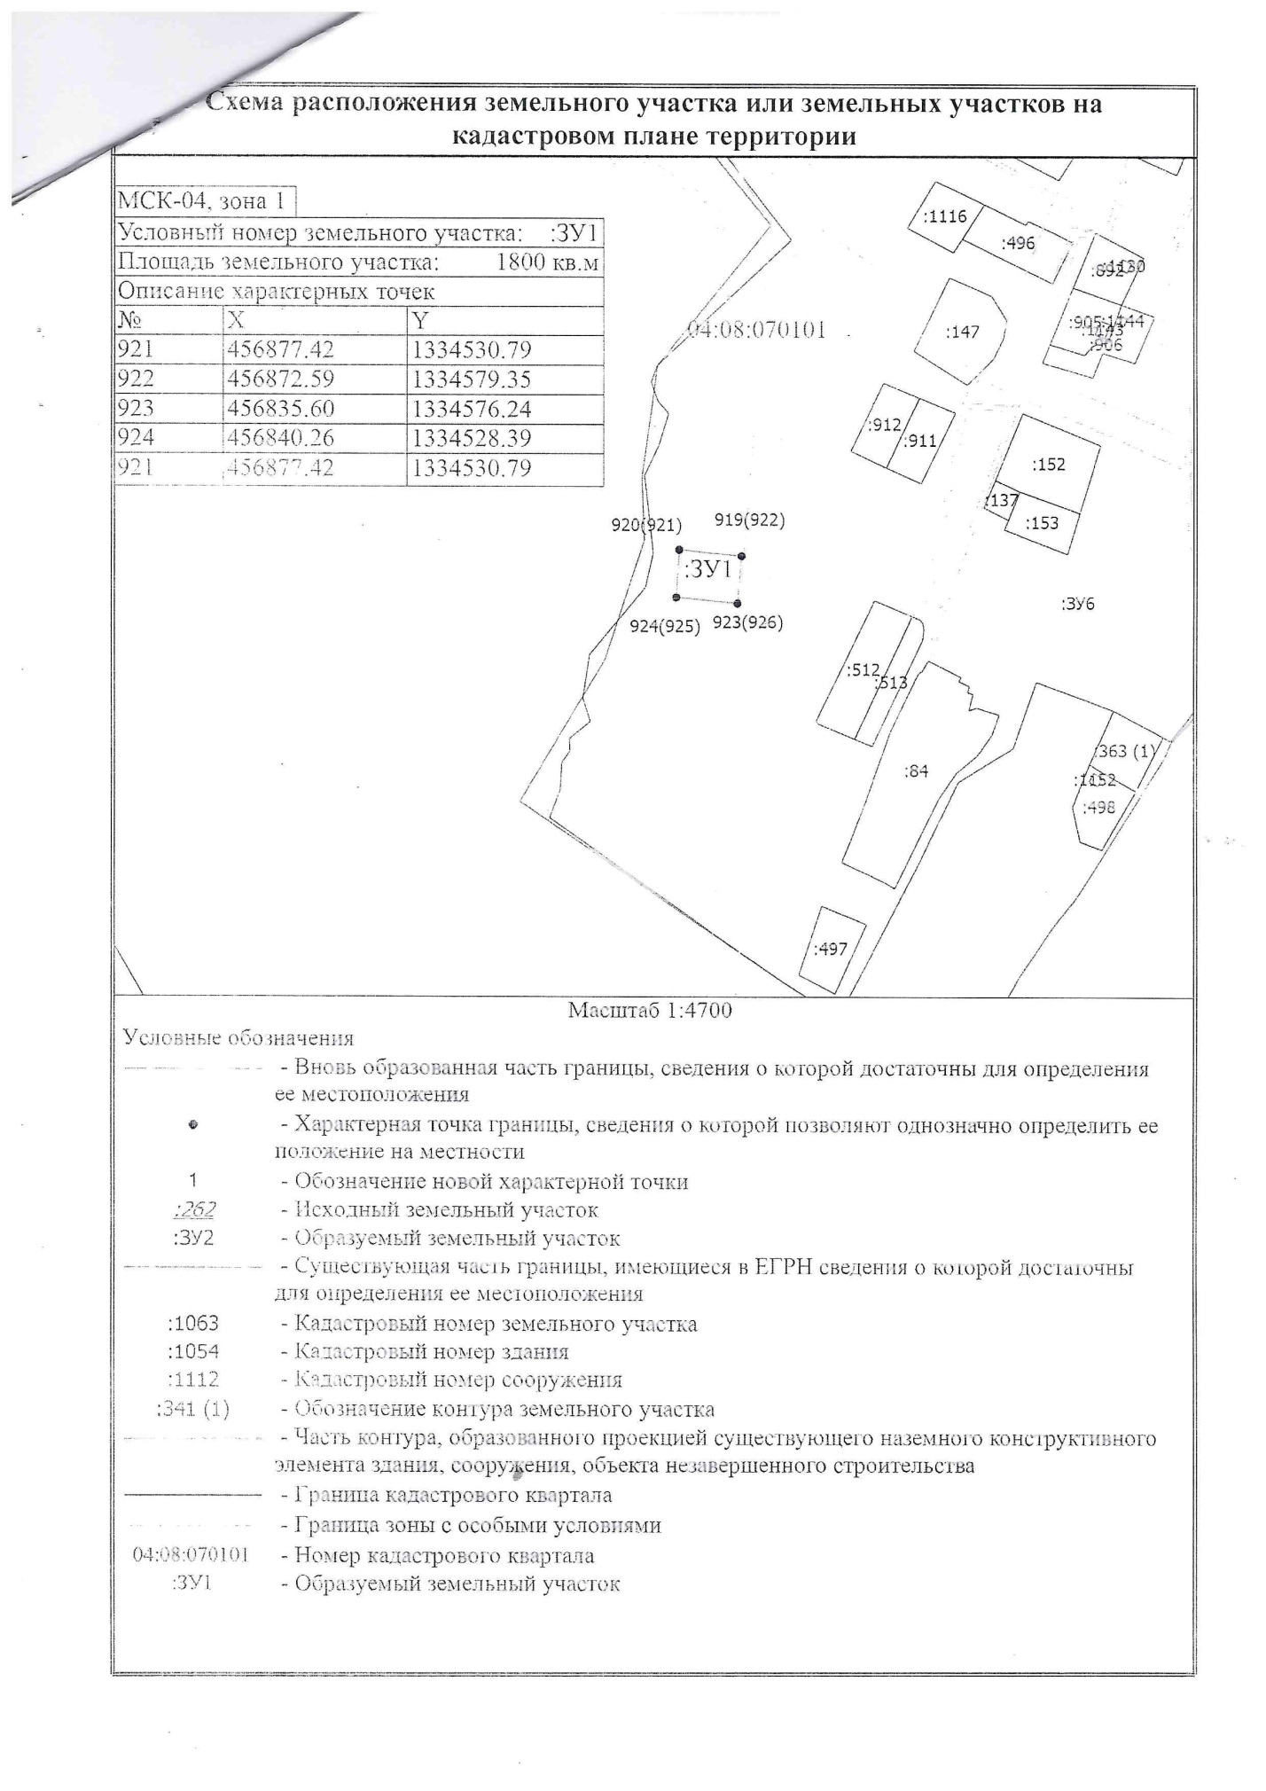
с. Чендек, ул. Южная, 10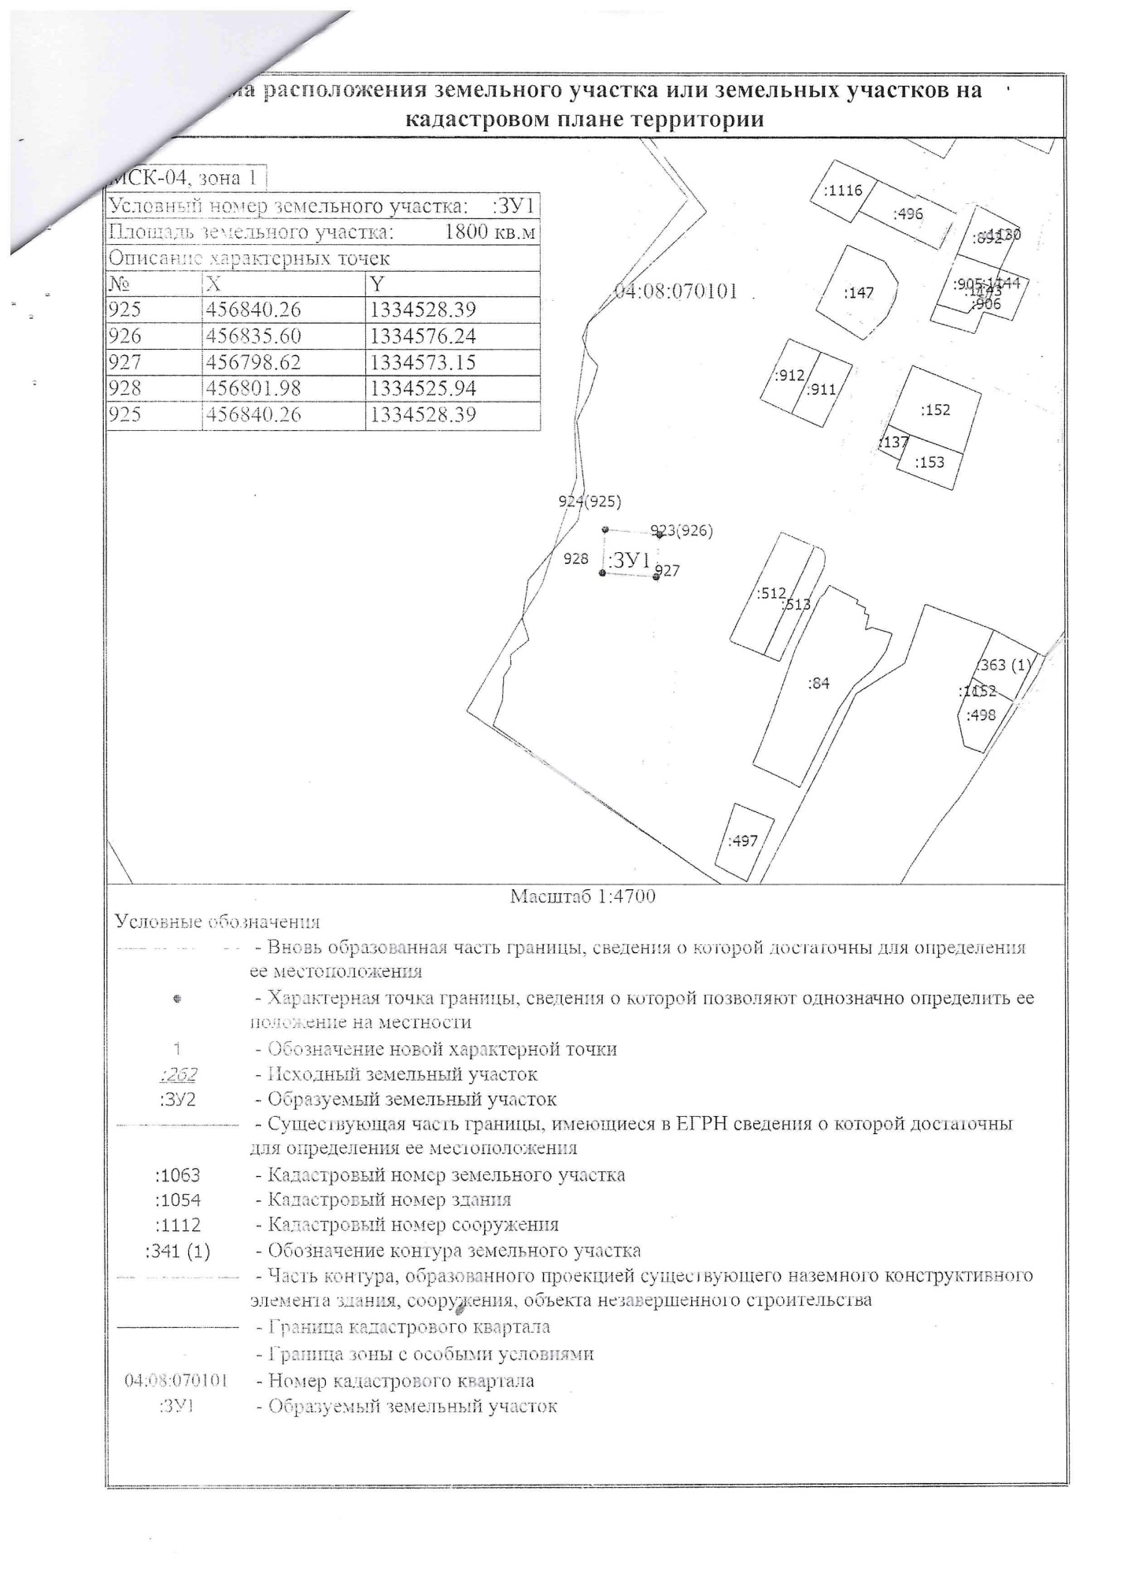
п. Кучерла, ул. Ленина, 76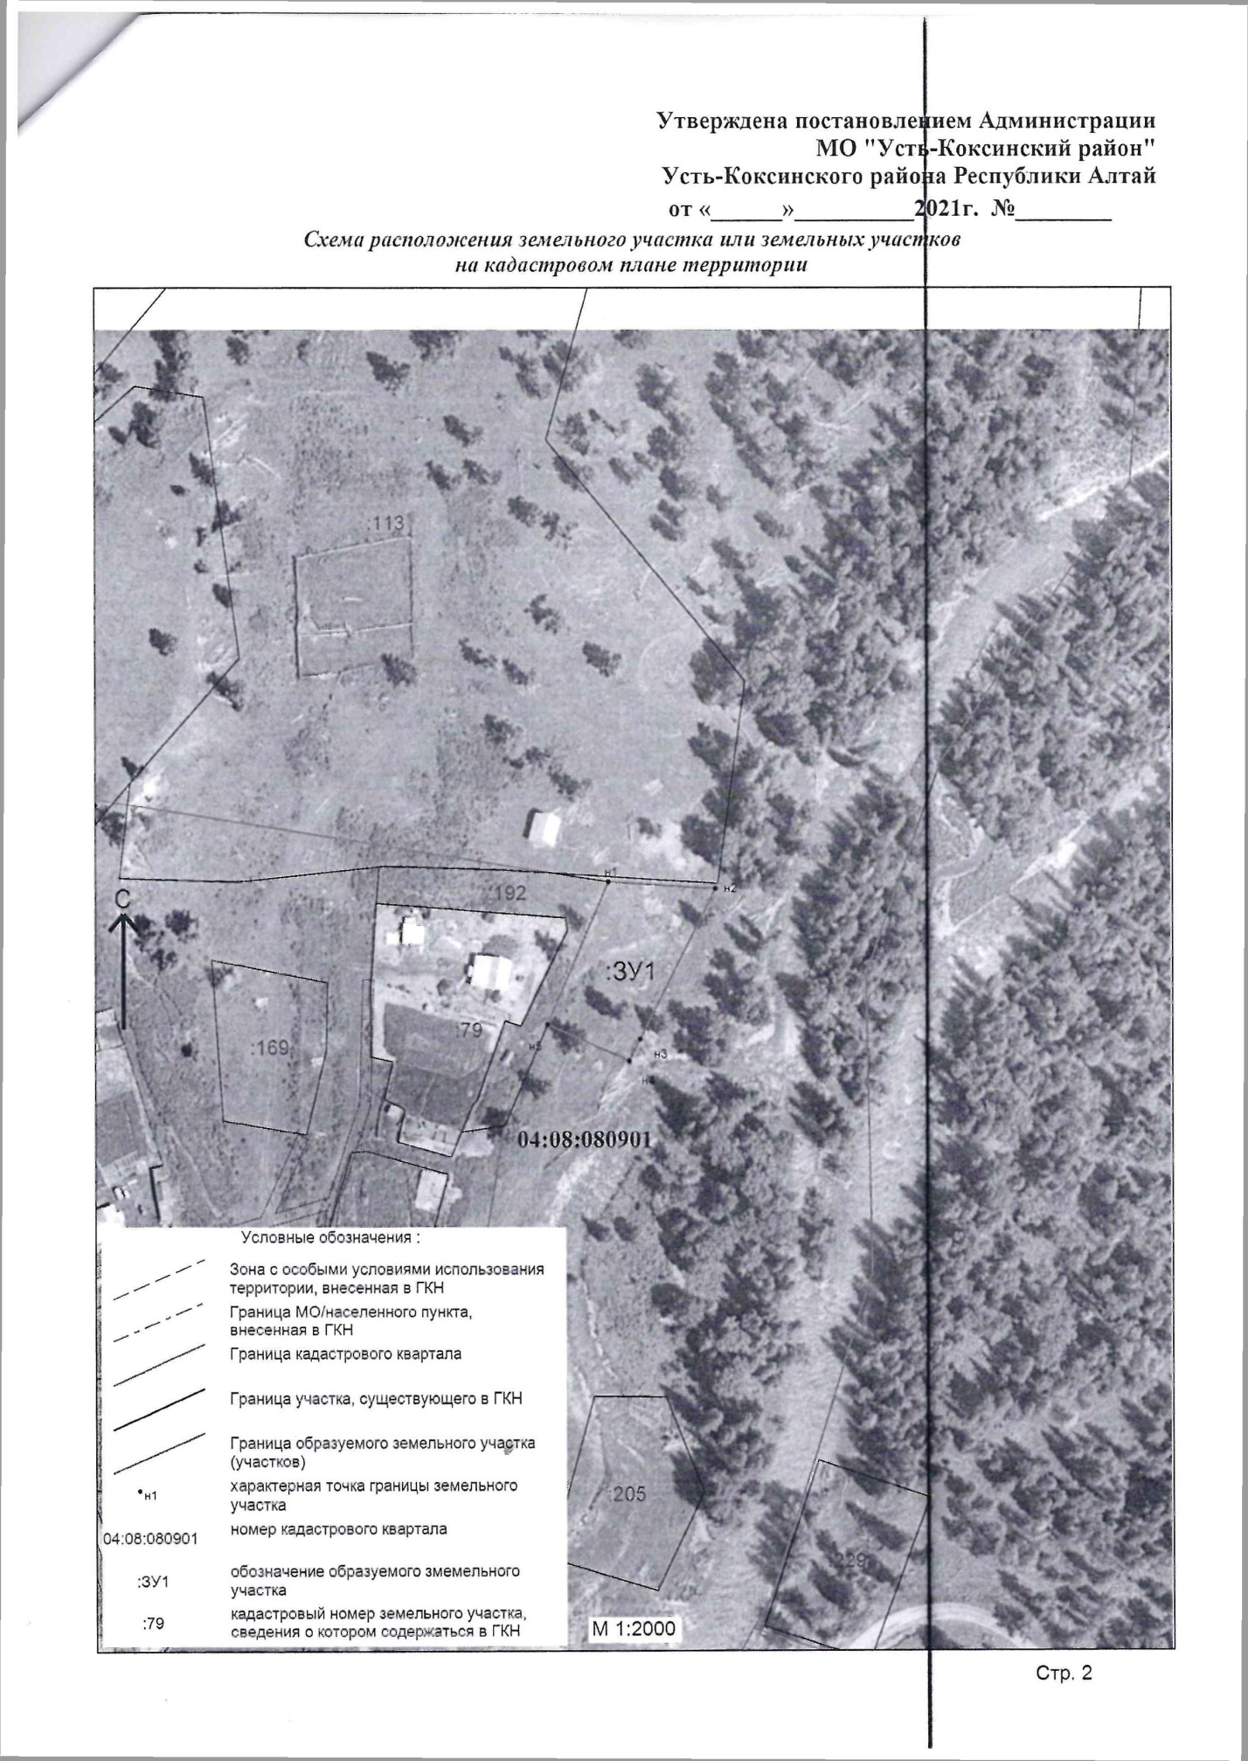
с. Маральник-1, ул. Кедровая, 12А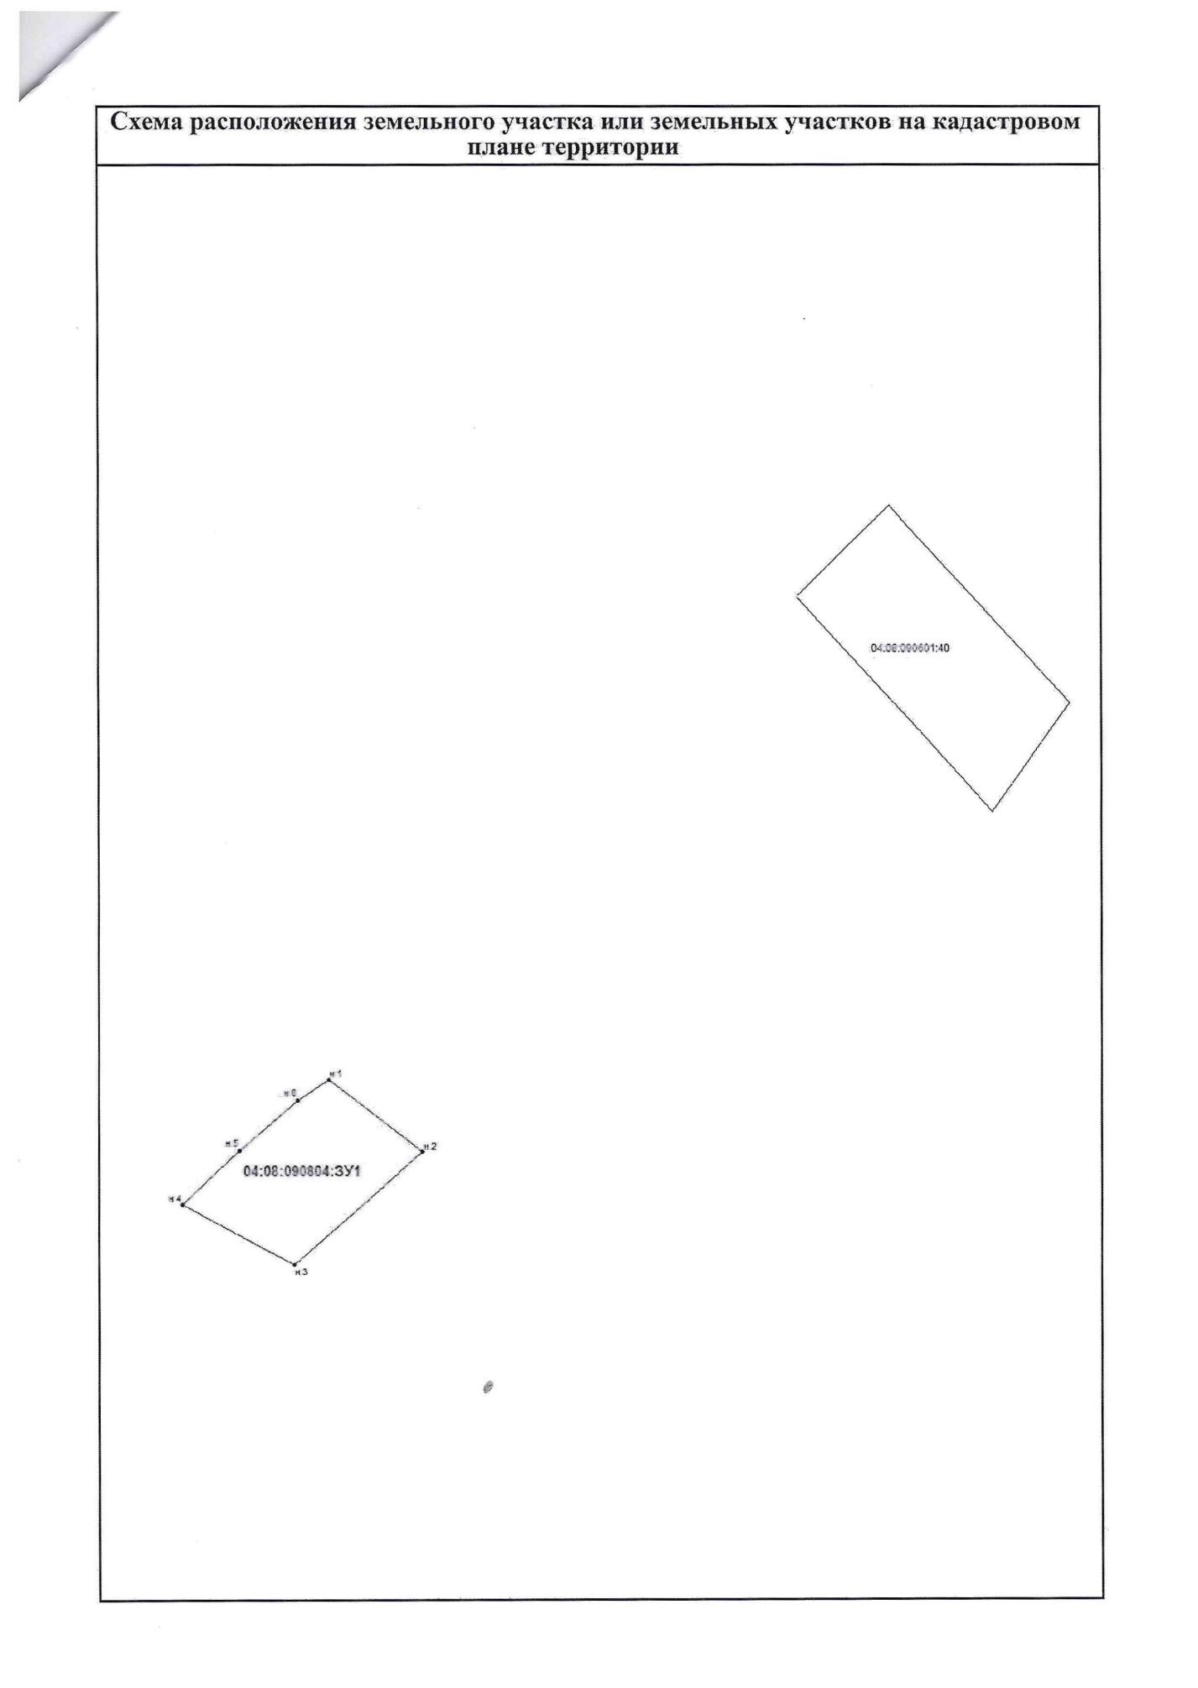
с. Маральник-1, ул. Кедровая, 20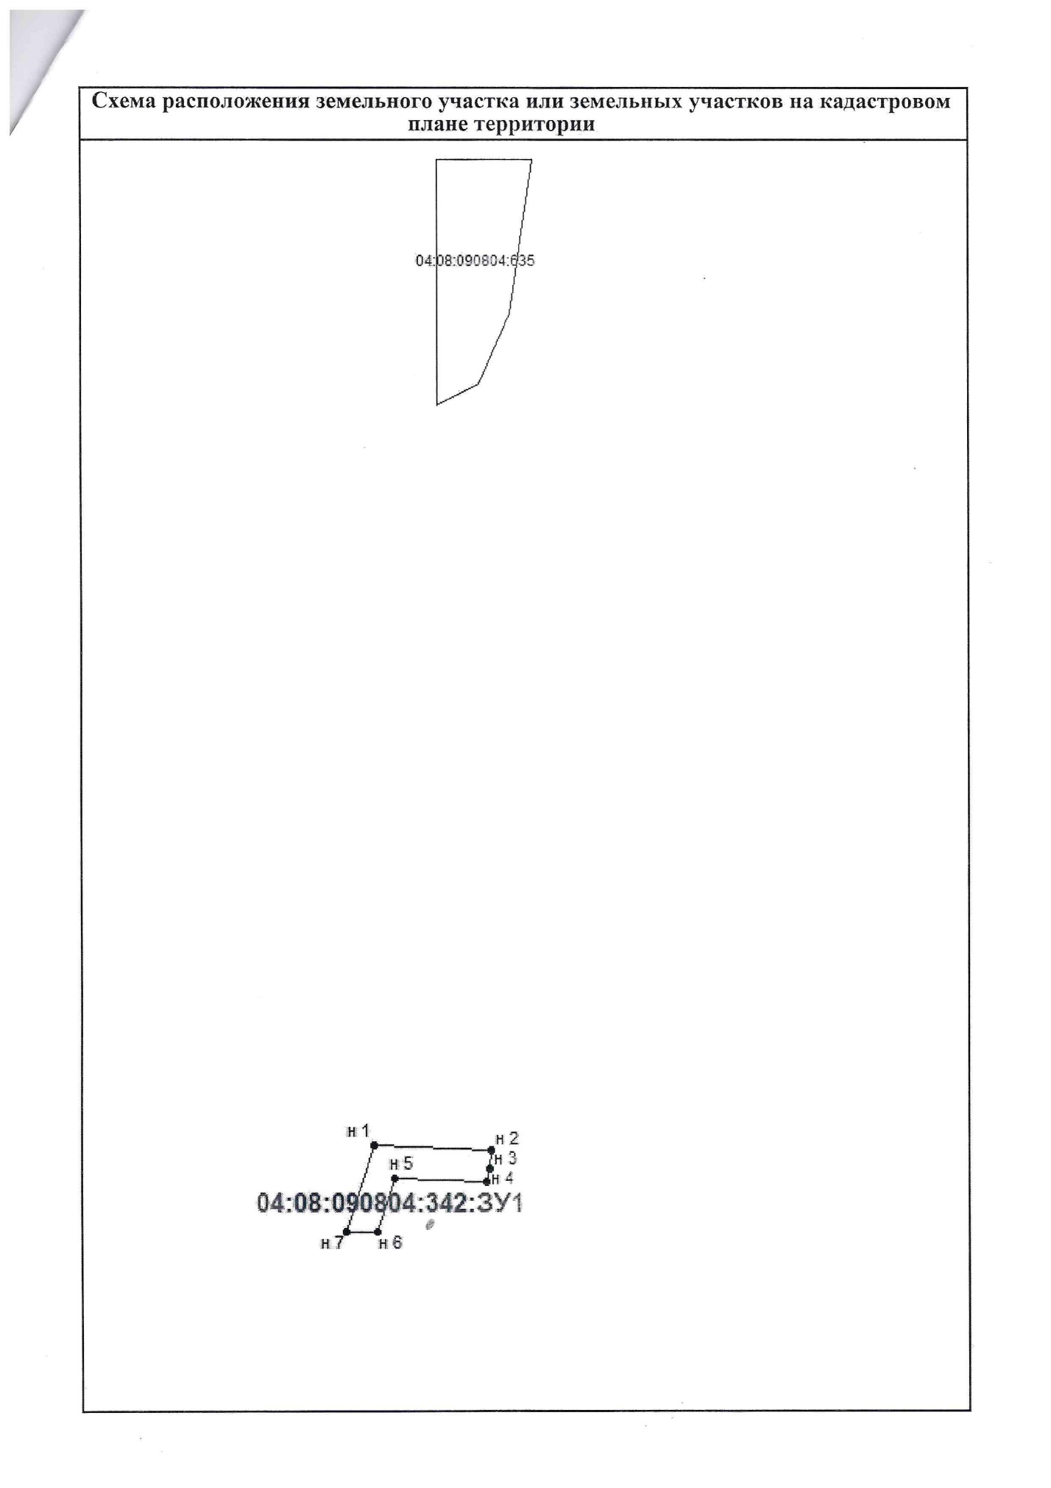
с. Огневка, ул. Набережная, 9Г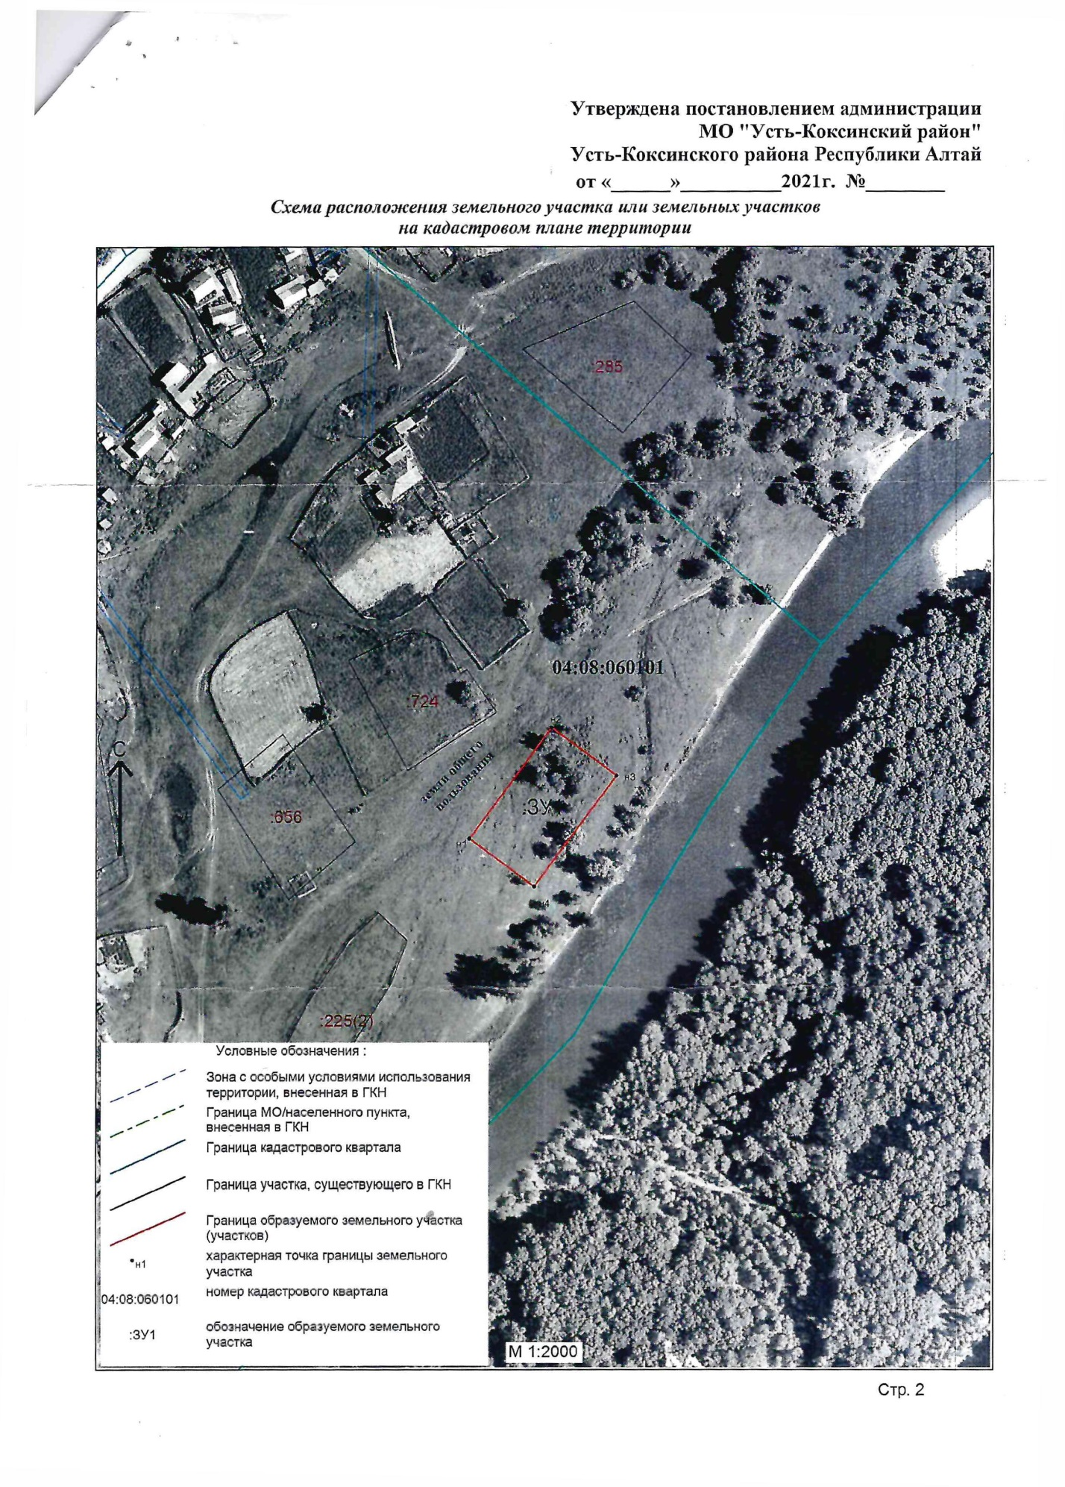
с. Чендек, ул. Южная, 2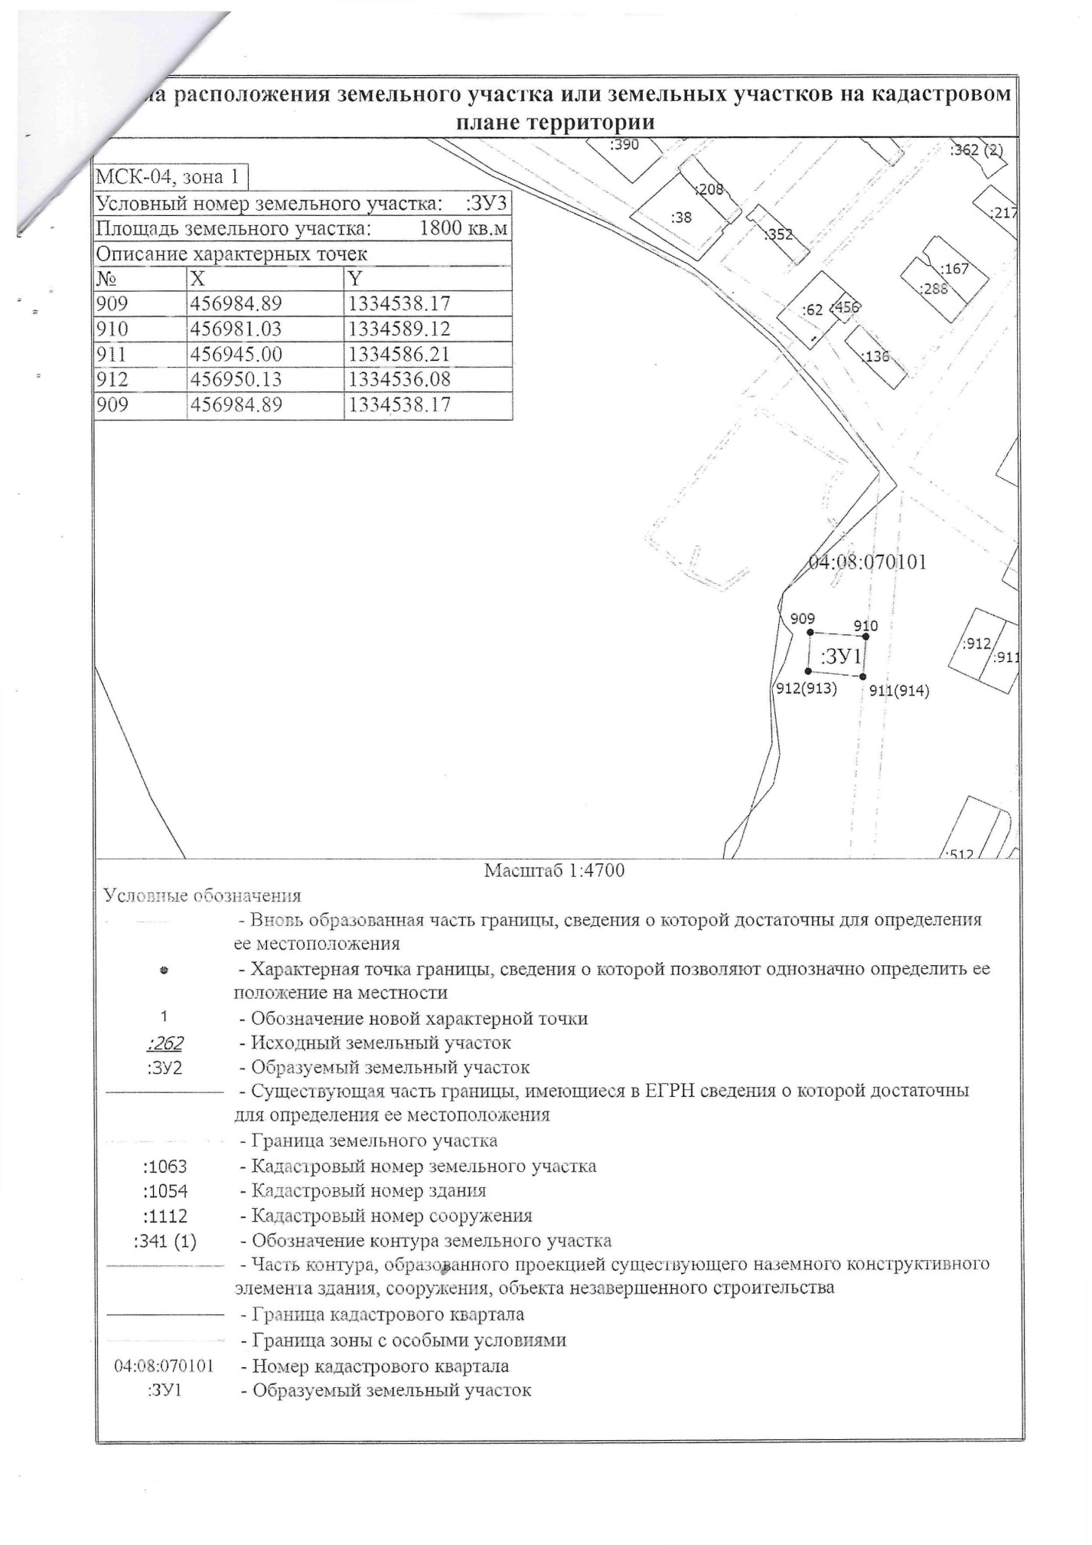
с. Чендек, ул. Южная, 4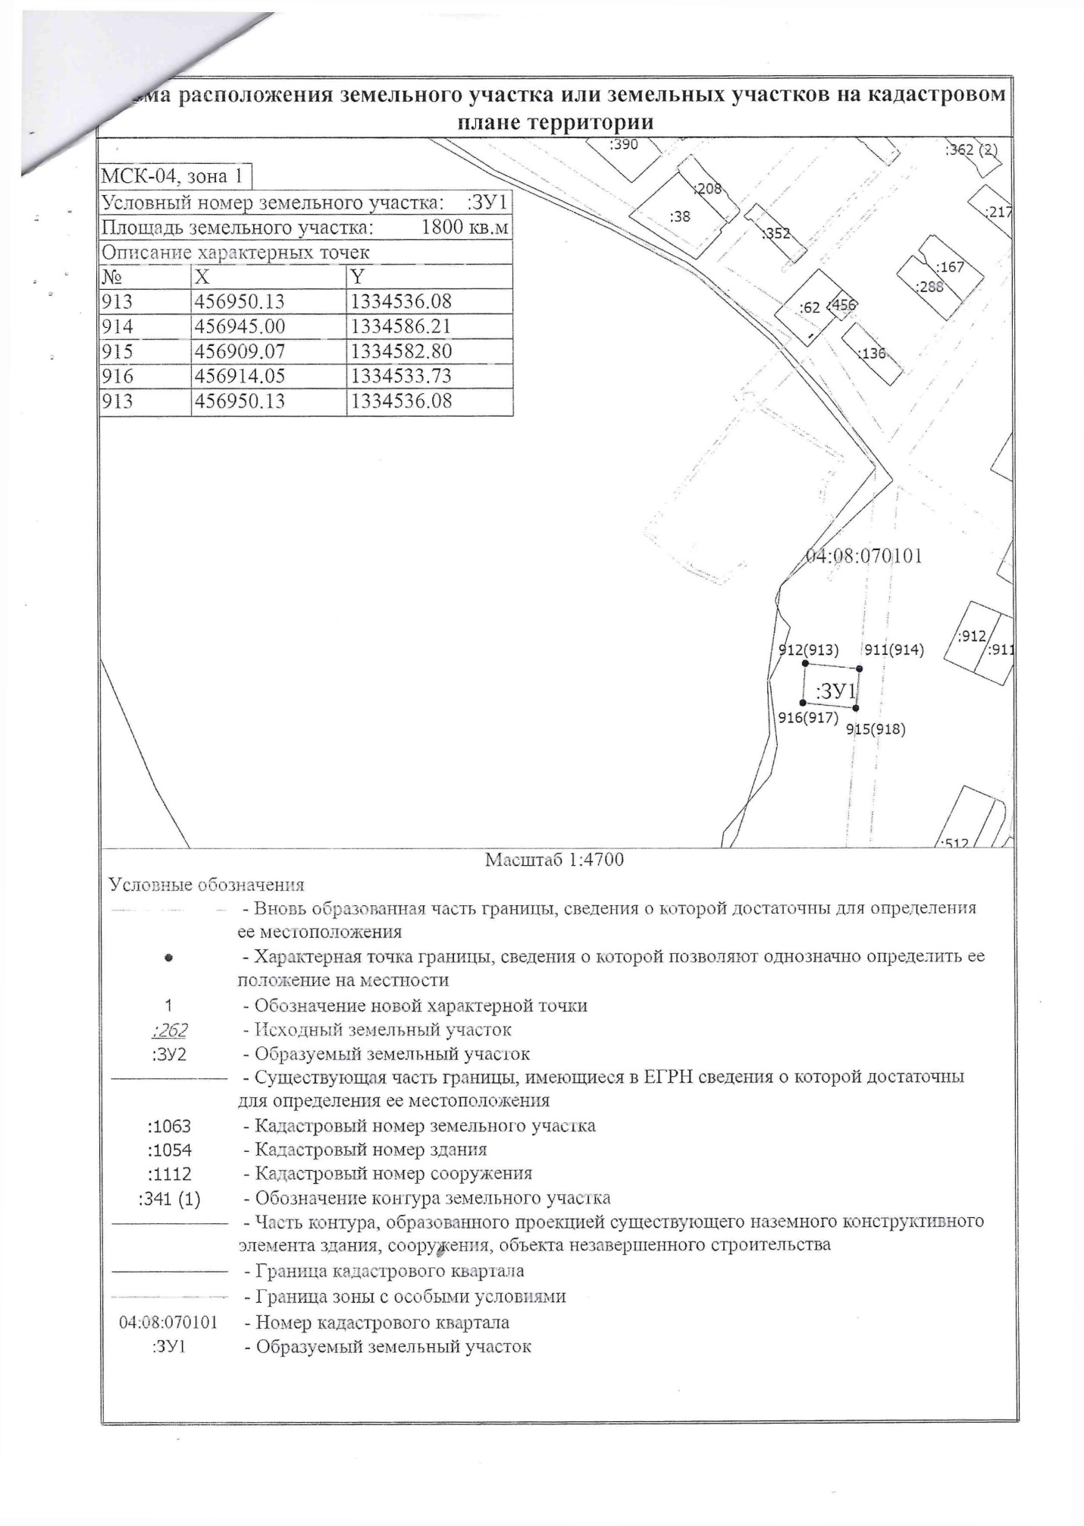
с. Чендек, ул. Южная, 6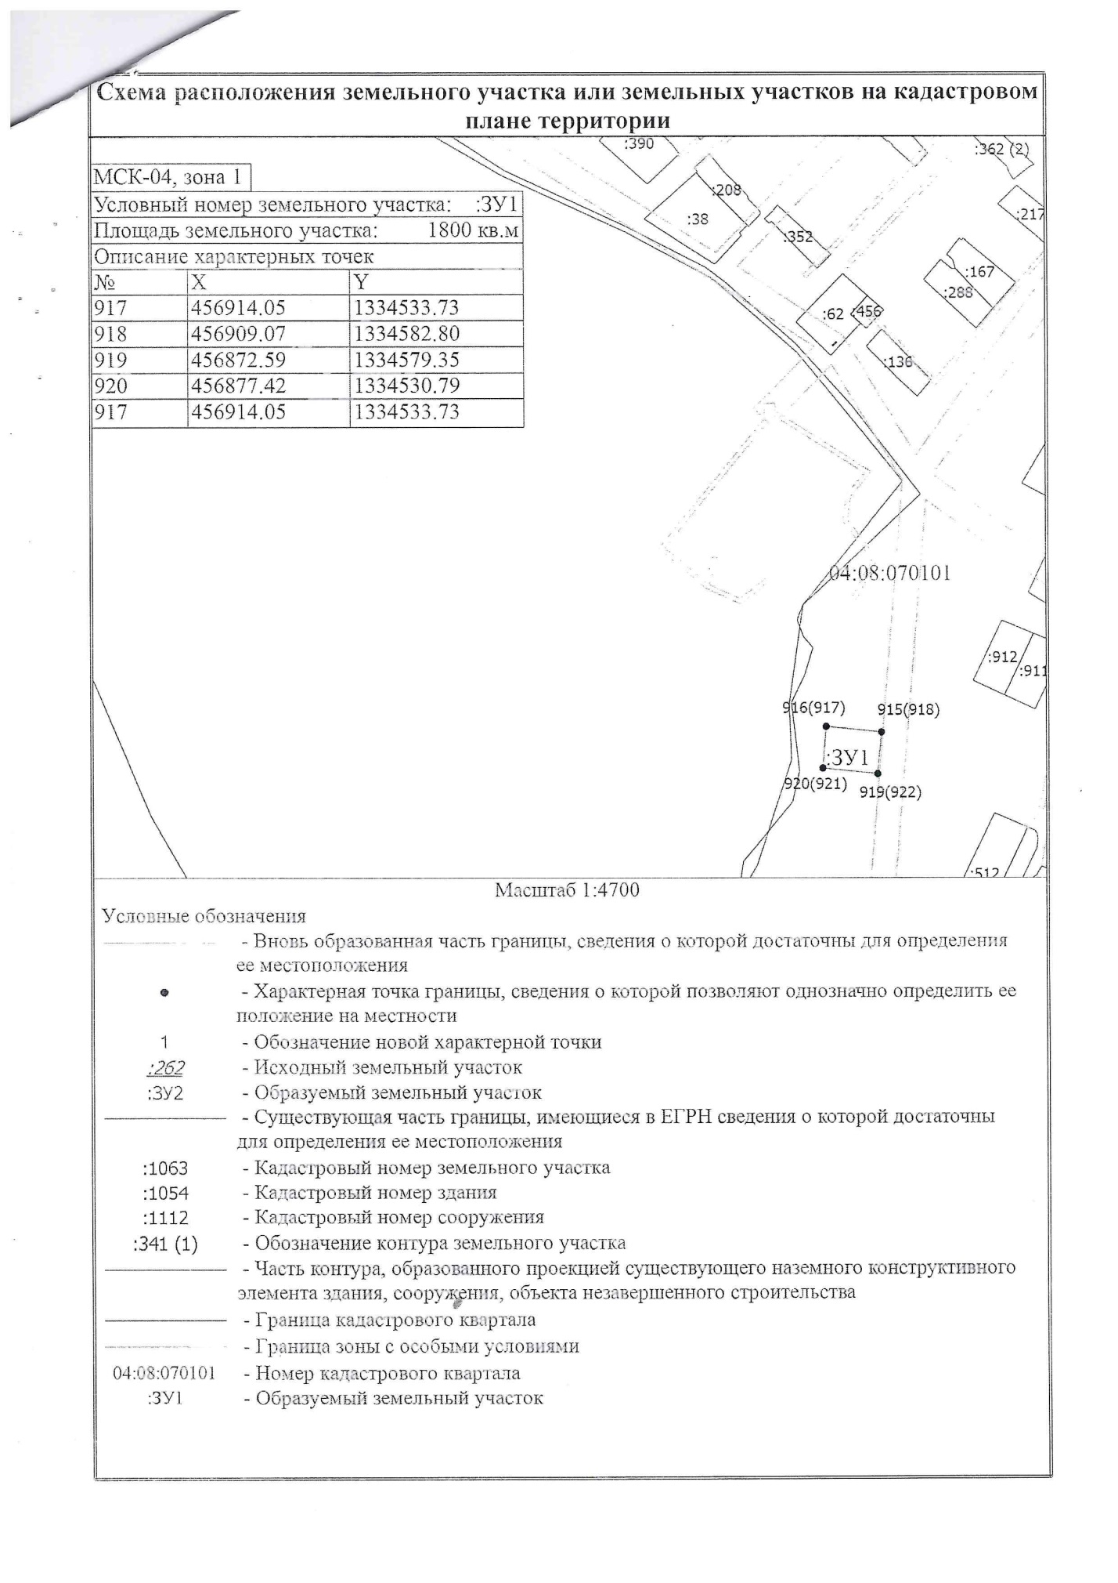
с. Ак-Коба, ул. Наорная, 19Г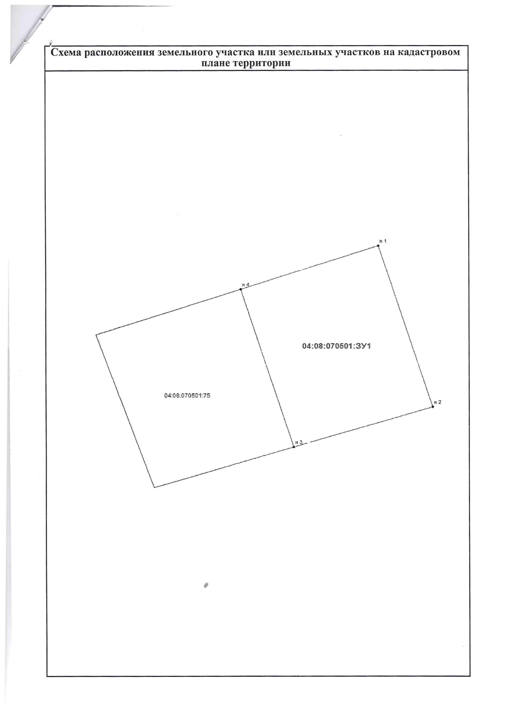с. Ак-Коба, ул. Нагорная, 21